- Jesteśmy różni – opowiadanie.

Wyobraźcie sobie, że jesteśmy w dżungli. Wstaje kolejny dzień. Słońce wschodzi na horyzoncie. Wychodzimy z namiotu, ziewamy, przeciągamy się. Wciągamy mocno powietrze, żeby poczuć zapach dżungli. Wybieramy się na wędrówkę. Pakujemy plecak i ruszamy. Wchodzimy między paprocie, podnosimy wysoko nogi, musimy się przedzierać przez gęstą roślinność. Patrzymy w górę – na drzewie siedzi małpa i przypatruje się nam uważnie. Przeskakuje z gałęzi na gałąź.
Idziemy dalej. Ciii, coś słychać w oddali. Jakiś plusk. Rozchylamy liście i widzimy słonie, które zażywają porannej kąpieli. Słonie wyciągają do góry trąby i wesoło bawią się w wodzie.
Idziemy dalej. Rozglądamy się. Wysoko nad nami papuga rozkłada skrzydła i wzbija się do lotu.
Krokodyl wynurza głowę z wody. Szeroko otwiera paszczę.
Mijamy wysokie drzewa. Na gałęziach drzew rosną kolorowe kwiaty. Wąchamy je. Pachną przepięknie. Siadamy pod drzewem. Pora odpocząć...

Narrator: W dalekiej amazońskiej dżungli urodził się biały tygrysek.
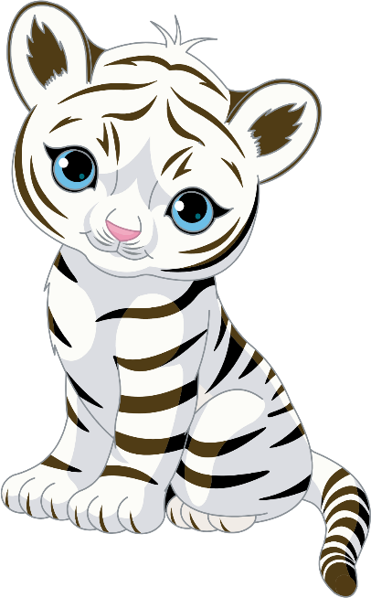

Matka, gdy po urodzeniu zobaczyła, iż jej synek jest cały biały, zaczęła płakać, a ojciec wstydził się, że mają w rodzinie takiego tygrysa.
Tygrysek rósł i coraz częściej myślał, że jest z nim coś nie tak. Wiedział, że w przeciwieństwie do innych tygrysów jest biały. Nie byłoby w tym nic strasznego, gdyby zaakceptowały to inne tygrysy. Zwierzęta z sąsiedztwa omijały go z daleka. Małpka mieszkająca na palmie tuż obok ich domu rzucała w niego kokosami i wyśmiewała się.
Małpka: Jesteś taki dziwny, biały. Kto widział białego tygrysa?

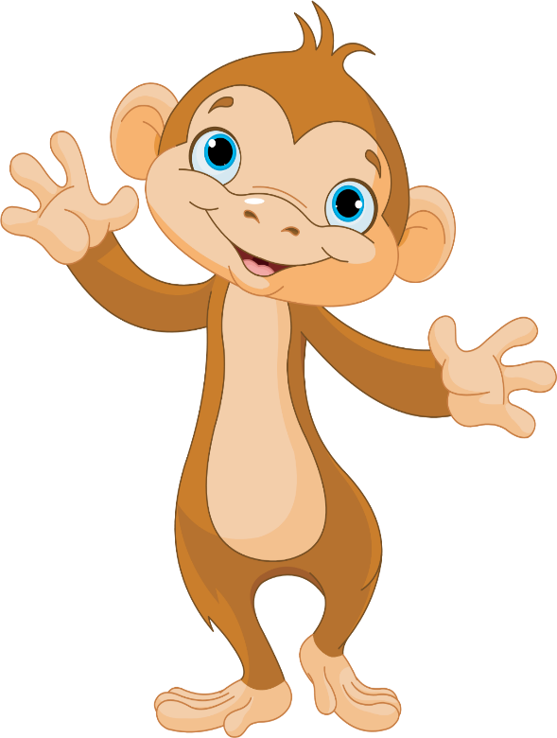

Narrator: Lew poszturchiwał go, a zebra ciągnęła za ogon – właśnie dlatego, że był inny niż pozostałe tygrysy.
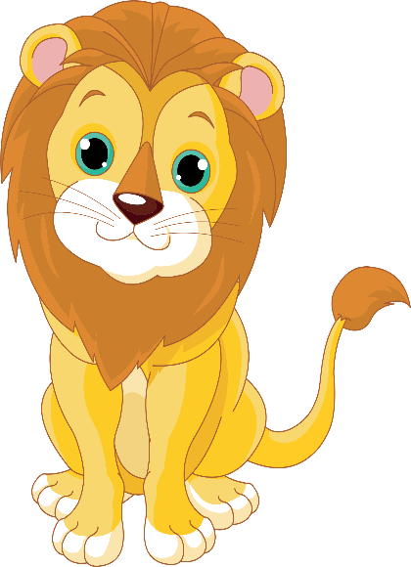

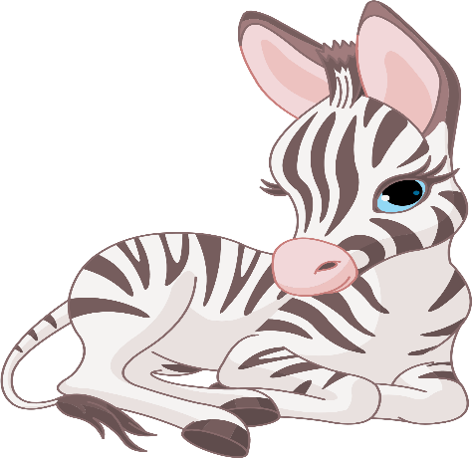

Tygrysek często się bał i było mu smutno. Całe dnie leżał w krzakach i podglądał bawiące się wesoło zwierzęta. Zwierzęta biegały, skakały, bawiły się w chowanego.
Tygrysek myślał: To przecież nie moja wina, że jestem biały! Jestem inny – i nic na to nie poradzę. Dlaczego inne zwierzęta tego nie rozumieją?
Narrator: Robił, co tylko mógł, żeby być jak inne tygrysy. Kąpał się w błocie, żeby nabrać brązowego koloru. Kiedyś nawet pomalował się na brązowo, lecz po deszczu znowu był biały. Pewnego dnia, kiedy inne zwierzęta bardzo mu dokuczały, postanowił uciec z domu. Pobiegł w głąb dżungli tak szybko, jak tylko potrafił. Biegł przed siebie, co jakiś czas zatrzymując się tylko dla złapania tchu i żeby otrzeć łzy. Zatrzymał się na polanie obok jeziora – położył się i zasnął. Obudził go łagodny dotyk czyjegoś języka na nosie. Gdy podniósł wzrok, ujrzał najbardziej zdumiewający widok. Stał przed nim kolorowy tygrys. Miał futro we wszystkie kolory tęczy. Zdziwiony tygrysek zawołał:
Tygrysek: Ojej, jesteś taki... kolorowy!

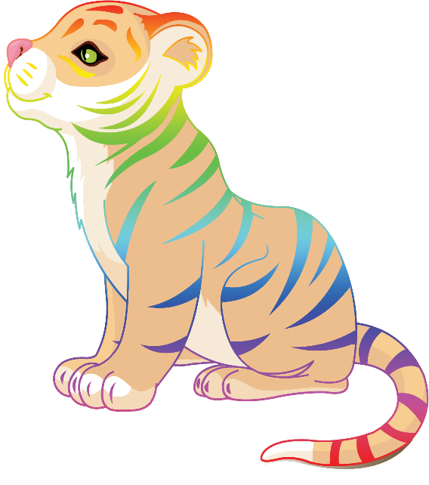

Narrator: Kolorowy tygrys zapytał:
Kolorowy tygrys: Co robisz tak daleko od domu? Zgubiłeś się? Pomogę ci.
Tygrysek: Uciekłem z domu. Nikt mnie nie lubi, nie chce się ze mną bawić.
Narrator: Kolorowy tygrys pokiwał głową i powiedział:
Kolorowy tygrys: Wiem, co czujesz. Gdy byłem mały, zwierzęta też mnie nie lubiły, byłem bardzo samotny. Postanowiłem to zmienić. Starałem się być dobry, pomagać innym. Znalazłem w sobie wiele zalet. Zwierzęta zmieniły stosunek do mnie i zyskałem wielu przyjaciół. To, czego ci potrzeba, to poczucie własnej wartości.
Tygrysek: Tak? A co to takiego?
Kolorowy tygrys: Poczucie własnej wartości to lubienie siebie nawet wtedy, gdy inni cię nie lubią. To poszanowanie tego wszystkiego, co ma się w sobie wyjątkowego.
Tygrysek: Nie ma we mnie nic wyjątkowego oprócz tego, że jestem biały! Jestem brzydki i dziwaczny, chciałbym być taki jak inne tygrysy! Kolorowy tygrys: Jesteś niezwykły. Na całym świecie nie ma nikogo takiego jak ty, na pewno masz wiele zalet.
Kolorowy tygrys zaprowadził białego tygryska nad jezioro i powiedział:
Kolorowy tygrys: Popatrz w lustro wody. Spróbujmy sporządzić listę tego wszystkiego, co w sobie lubisz.
Tygrysek: Dobrze.
Narrator: Tygrysek patrzył w wodę i myślał, myślał, a po chwili powiedział...
Tygrysek: Jestem miły i opiekuńczy, i staram się być przyjazny, i pomagam mamie i tacie, i bardzo kocham innych... Mam piękne, złociste oczy i bardzo szybko biegam. Jestem odważny, silny... Tygrysek mówiąc to wszystko, poczuł się bardzo dobrze. Przytulił się do kolorowego tygrysa i powiedział:
Tygrysek: Bycie innym jest całkiem miłe. Kiedy tak patrzę na siebie, widzę, że moje futerko jest naprawdę śliczne! Jeśli inne tygrysy mnie nie lubią z powodu mojego białego futra, to chyba tylko dlatego, że nie znają moich prawdziwych zalet. Czuję się szczęśliwy, że jestem taki wyjątkowy.
Narrator: Zaczęło się ściemniać. Tygrysek pomyślał o swojej rodzinie:
Tygrysek: Mama i tata mogą się o mnie martwić.
Narrator: Pomachał na pożegnanie kolorowemu tygrysowi i ruszył w drogę powrotną. Szedł do domu, przyglądał się zachodzącemu słońcu, drzewom, kwiatom. Po raz pierwszy dostrzegł tak wiele kolorów. Niebo było różowe i niebieskie, rośliny zielone, a kwiaty purpurowe i pomarańczowe.
Tygrysek: Jak tu pięknie! Ciekawe, że nigdy wcześniej nie zauważyłem tych wszystkich barw.
Narrator: Naprzeciw niego wyszli mama i tata. Zauważyli, że tygrysek jest jakiś inny. Głowę trzyma wysoko i ciepło się do nich uśmiecha . Mama powiedziała:
Mama: On jest naprawdę piękny...
